**Les sources de l’art occidental**

1. **L’Ancien Testament**

**1.1. Adam et Ève**

**Personnages :** Adam, Eve, Dieu, le serpent.

**Histoire :** Dieu forme [Adam](https://fr.wikipedia.org/wiki/Adam) à partir de poussière. Dieu le place dans le [Jardin d'Éden](https://fr.wikipedia.org/wiki/%C3%89den) afin qu'il « le cultive et le garde ». Il peut manger tous les fruits qui s'y trouvent, à l'exception du fruit de l'[arbre de la connaissance du bien et du mal](https://fr.wikipedia.org/wiki/Arbre_de_la_connaissance_du_bien_et_du_mal), sous peine de [mort](https://fr.wikipedia.org/wiki/Mort). Dieu crée la première femme, Ève, après l'homme et à partir d'une de ses côtes. Ils vivent heureux dans le Jardin d’Éden.

**Péripéties :** Un jour, un serpent dit à Ève que Dieu lui mentait et que si elle mangeait le fruit, elle connaîtrait tout ce que Dieu sait.

**Fin :** Elle mangea le fruit, en fit manger à Adam et Dieu les chassa du jardin. Dieu fit garder l'accès à ce jardin par des chérubins (anges).

**Œuvre :**

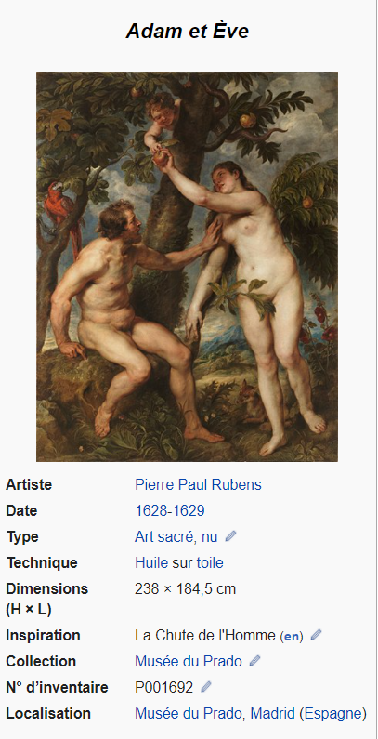

**1.2. L’Arche de Noé**

**Personnages :** Dieu, Noé, les animaux.

**Histoire :** Dieu observe la méchanceté et la perversité des hommes, et décide de faire tomber un [déluge](https://fr.wikipedia.org/wiki/D%C3%A9luge) sur la Terre pour y détruire toute vie. [Noé](https://fr.wikipedia.org/wiki/No%C3%A9_(patriarche)) est choisi pour survivre et perpétuer sa lignée. Dieu, pour cette raison, dit à Noé de construire une arche.

« Entre dans l'arche, toi et toute ta famille, car je t'ai vu seul juste à mes yeux parmi cette génération. De tous les animaux purs, tu prendras sept paires, le mâle et la femelle; des animaux qui ne sont pas purs, tu prendras un couple, le mâle et la femelle et aussi des oiseaux du ciel, sept paires, le mâle et la femelle, pour perpétuer la race sur toute la terre. Car encore sept jours et je ferai pleuvoir sur la terre pendant quarante jours et quarante nuits et j'effacerai de la surface du sol tous les êtres que j'ai faits ».

**Péripéties :** Une fois l'arche terminée, Noé monta à bord avec toute sa famille et les animaux. La [pluie](https://fr.wikipedia.org/wiki/Pluie) tomba ensuite sans discontinuer sur la terre pendant quarante jours et quarante nuits. Les eaux finirent par couvrir même les plus hautes [montagnes](https://fr.wikipedia.org/wiki/Montagne), qu'elles dépassèrent de plus de quinze [coudées](https://fr.wikipedia.org/wiki/Coud%C3%A9e). Toutes les créatures vivantes s'éteignirent, et seuls Noé et les siens purent survivre.

**Fin :** Finalement, au bout d'environ 220 jours de navigation, l'arche vint s'échouer sur les [monts d'Ararat](https://fr.wikipedia.org/wiki/Mont_Ararat), et les eaux refluèrent encore quarante autres journées avant qu'apparaissent les sommets des montagnes. Noé décida alors d'envoyer en éclaireur un [corbeau](https://fr.wikipedia.org/wiki/Corbeau). Noé fit ensuite sortir la [colombe](https://fr.wikipedia.org/wiki/Colombe), laquelle ne trouva aucun endroit dégagé des eaux où poser ses pattes et revint auprès de lui. La tentative fut renouvelée après sept autres jours, et cette fois la colombe revint avec « dans le bec un rameau tout frais d'[olivier](https://fr.wikipedia.org/wiki/Olea_europaea)», ce qui apprit à Noé que le niveau des eaux avait enfin diminué. Il lâcha la colombe une nouvelle fois après une semaine, et l'oiseau ne revint cette fois plus du tout. Ce signal annonçait la fin de l'épreuve.

**Œuvre :**

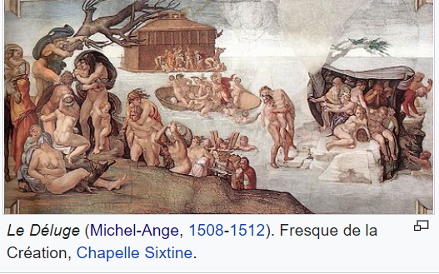

Le déluge  
[Michel-Ange](https://www.cineclubdecaen.com/peinture/analyse/peintresitaliens.htm#michelange)  
Fresque, 280 x 570 cm.  
Voute de la [Chapelle Sixtine](https://www.cineclubdecaen.com/peinture/musees/rome/sixtine/sixtine.htm), Vatican

Il transfère la plupart de ses [cartons](https://fr.wikipedia.org/wiki/Carton_(art)) à l'aide du procédé du [poncif](https://fr.wikipedia.org/wiki/Poncif_(art)), en soufflant de la poussière de charbon de bois à travers les trous qui marquent le tracé.

**1.3. Moïse et les Dix Commandements**

**Personnages :** Israël, Jéhovah, Moïse

**Histoire :** Environ deux mois après sa sortie d’Égypte, Israël arriva au pied du mont Sinaï, ou mont Horeb, c’est-à-dire à l’endroit même où Jéhovah avait parlé à Moïse du milieu du buisson en feu. Le peuple établit là son camp.Tandis que le peuple attendait en bas, Moïse gravit la montagne. Quand il fut parvenu au sommet, Jéhovah lui fit part de sa volonté: Israël devait lui obéir et devenir son peuple particulier. Moïse descendit de la montagne et vint rapporter aux Israélites les paroles divines. Ceux-ci se déclarèrent prêts à obéir à Jéhovah.

**Péripéties :** Jéhovah fit alors une chose étonnante. Il rendit tout fumant le sommet du Sinaï et produisit des tonnerres. Et il dit au peuple: ‘Je suis Jéhovah qui t’ai fait sortir d’Égypte.’ Puis il énonça ce commandement: ‘Tu n’adoreras pas d’autres dieux que moi.’ Il énonça ensuite neuf autres commandements ou lois. Le peuple, saisi d’effroi, dit alors à Moïse: ‘Parle-nous, toi, mais que Dieu ne nous parle pas, de peur que nous ne mourions.’ Par la suite, Jéhovah dit à Moïse: ‘Monte vers moi à la montagne. Je te donnerai deux tablettes de pierre sur lesquelles j’ai écrit les dix lois que doit observer le peuple.’ Moïse gravit de nouveau la montagne et y demeura 40 jours et 40 nuits.

**Fin :** Dieu avait beaucoup d’autres lois pour son peuple. Moïse les mit par écrit. Jéhovah lui remit aussi les deux tablettes portant les dix lois qu’il avait énoncées devant tout le peuple et qu’on appelle les Dix Commandements.

**Œuvre :**

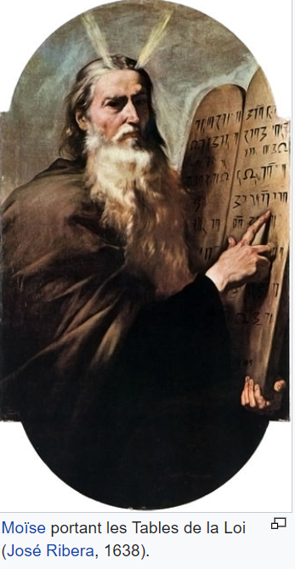

Auteur : [Ribera, Joseph ou José de, dit l’Espagnolet (1591-1652)](https://utpictura18.univ-amu.fr/ResultRechercheAffiche.php?type=auteur&mots=Ribera,%20Joseph%20ou%20Jos%C3%A9%20de,%20dit%20l%E2%80%99Espagnolet%20(1591-1652)&serie=0)  
  
Datation : [1638](https://utpictura18.univ-amu.fr/ResultRechercheAffiche.php?type=epoque&mots=1638&serie=0)  
  
Sujet de l’image : [Sujet d’histoire sacrée. Moïse et les tables de la loi](https://utpictura18.univ-amu.fr/ResultRechercheAffiche.php?type=sujet&mots=Sujet+d%E2%80%99histoire+sacr%C3%A9e.+Mo%C3%AFse+et+les+tables+de+la+loi&serie=0)  
  
Nature de l’image : [Peinture sur toile](https://utpictura18.univ-amu.fr/ResultRechercheAffiche.php?type=nature&mots=Peinture%20sur%20toile&serie=0)  
Dimensions :  Hauteur 168 * Largeur 97 cm  
  
Lieu de conservation : [Naples, Chartreuse et musée de saint Martin](https://utpictura18.univ-amu.fr/ResultRechercheAffiche.php?type=lieu&mots=Naples,%20Chartreuse%20et%20mus%C3%A9e%20de%20saint%20Martin&serie=0)

1. **Le Nouveau Testament**

**2.1. La fille de Jaïre**

**Personnages :** Jaïre, Dieu.

**Histoire :** Cet épisode survient juste après l'exorcisme du possédé de [Gerasa](https://fr.wikipedia.org/wiki/Gerasa). Jaïre vient demander à [Jésus](https://fr.wikipedia.org/wiki/J%C3%A9sus_de_Nazareth) de soigner sa fille mourante. Peu de détails sont donnés quant à l'identité de Jaïre. L'Évangile selon Matthieu n'indique même pas son nom. Il porte un nom hébraïque, Ya'ir, qui signifie « il éclaire » ou « il réjouit ».

**Péripéties :** Alors qu'il est un notable, il s'abaisse aux pieds de Jésus.Tandis que [Jésus](https://fr.wikipedia.org/wiki/J%C3%A9sus_de_Nazareth) marche jusqu'à la maison de Jaïre, une femme malade parmi la foule, souffrant de perte de sang, tente de toucher son vêtement. Au moment où elle y arrive, elle est guérie. Pendant ce temps, la fille de Jaïre, âgée de douze ans, meurt.

**Fin :** [Jésus](https://fr.wikipedia.org/wiki/J%C3%A9sus_de_Nazareth) poursuit son chemin jusqu'à la maison et la ramène à la vie, ou selon ses mots, la réveille, en lui ordonnant de se lever. Dans le récit de Marc, la phrase en [araméen](https://fr.wikipedia.org/wiki/Aram%C3%A9en) est « Talitha koumi[5](https://fr.wikipedia.org/wiki/Fille_de_Ja%C3%AFre#cite_note-5) », traduite en grec par ταλιθα κουμ ce qui signifie « Jeune fille, lève-toi, je te le dis ».

**Œuvre :**

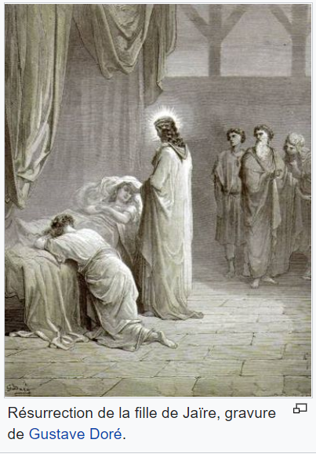

GRAVURE ANCIENNE Gustave DORE RESURRECTION DE LA FILLE DE JAÏRE Gravure de 1874, tirée sur beau papier couché, signature dans la planche (gravure authentique du XIXe siècle-original print) Dimensions de la feuille : 28,5 x 24 cm environ Dimensions de la gravure au coup de planche : 19,8 x 24,5 cm environ Gravure extraite de l'ouvrage La Sainte Bible selon la vulgate par Bourassé et Janvier, illustré par Gustave Doré.

**2.2. La Résurrection du fils de la veuve de Naïm**

**Personnages :** Dieu, [Naïm](https://fr.wikipedia.org/wiki/Na%C3%AFm), sa veuve et le fils de la veuve.

**Histoire :** Il s'agit d'un [miracle de Jésus Christ](https://fr.wikipedia.org/wiki/R%C3%A9surrection_%C3%A0_Na%C3%AFn).

**Péripéties :** Alors qu'il approche de la ville de [Naïm](https://fr.wikipedia.org/wiki/Na%C3%AFm) avec ses disciples, Jésus croise le cortège funéraire du fils unique d'une veuve.

**Fin :** Ému, il ressuscite le mort qui se dresse sur sa couche à l'effarement des témoins.

**Œuvre :**

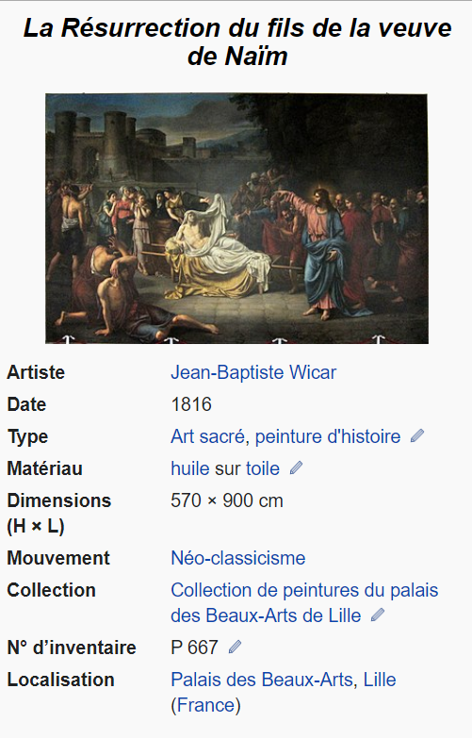

**2.3. La Résurrection de Lazare**

**Personnages :** Jésus, deux sœurs de Lazare (Marie et Béthanie)

**Histoire :** Jésus reçoit un message des deux sœurs de Lazare, malade, qui réclament son aide. Jésus dit à ses disciples : « Cette maladie n'est point à la mort, mais pour la gloire de Dieu, afin que le Fils de Dieu soit glorifié par elle ». Jésus retarde alors son départ et part après deux jours. Les disciples ont peur de retourner en Judée, mais Jésus dit: "Lazare notre ami dort; mais j'y vais pour l'éveiller." Lorsque les apôtres se méprennent, il précise: « Lazare est mort, Et j'ai de la joie pour l'amour de vous de ce que je n'y étais point; afin que vous croyiez ».

**Péripéties :** À leur arrivée à Béthanie, Lazare est mort et enterré depuis quatre jours. Avant d'entrer dans la ville, Marthe, la sœur de Lazare, vient à la rencontre de Jésus et lui dit: "si tu eusses été ici mon frère ne fût pas mort". Jésus assure à Marthe que son frère ressuscitera et déclare: « je suis la résurrection et la vie : celui qui croit en moi, encore qu'il soit mort, il vivra. Et quiconque vit, et croit en moi, ne mourra jamais; crois-tu cela ? ». Marthe affirme qu'elle croit vraiment et déclare: « oui, Seigneur, je crois que tu es le Christ, le Fils de Dieu, qui devait venir au monde » Ce n'est que la deuxième fois que quelqu'un déclare Jésus comme Fils de Dieu et la première fois que quelqu'un l'assimile au « Messie » et au « Fils de Dieu » ensemble.

**Fin :** En entrant dans le village, Jésus rencontre Marie et les gens qui sont venus la consoler. Jésus est profondément ému à la vue de leur chagrin. Après avoir demandé où il a été enterré, (on trouve à ce moment l'un des plus courts versets des évangiles : « Jésus pleura »), Jésus demande que la pierre de la tombe soit enlevée, mais Marthe intervient et déclare qu'il y aura une odeur. A quoi Jésus répond: « ne t'ai-je pas dit que si tu crois tu verras la gloire de Dieu ? ». Ils retirent alors la pierre, Jésus lève les yeux et dit : « Père, je te rends grâces de ce que tu m'as exaucé. Or je savais bien que tu m'exauces toujours; mais je l'ai dit à cause des troupes qui sont autour [de moi], afin qu'elles croient que tu m'as envoyé. ». Il crie alors à haute voix: « Lazare sors dehors » Le mort en sort, les mains et les pieds enveloppés de bandes de lin et d'un chiffon autour du visage. Jésus leur dit : « déliez-le, et laissez-le aller ».

**Œuvre :**

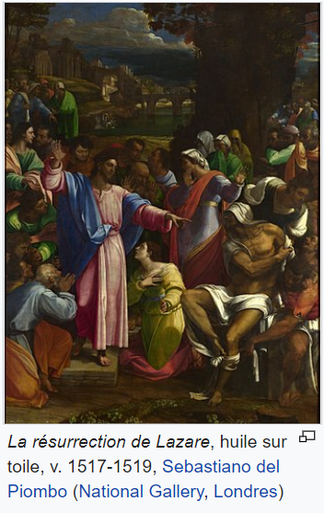

1. **La Mythologie Grecque**

**3.1. Le mythe d’Œdipe**

**Personnages :** Œdipe, ses parents ([Laïos](https://fr.wikipedia.org/wiki/La%C3%AFos) et [Jocaste](https://fr.wikipedia.org/wiki/Jocaste)), son oncle (Créon), Antigone, Tirésias, Thésée.

**Histoire :** La reine Jocaste attend un enfant. Son mari, Laïos, roi de Thèbes, s'enquiert auprès des dieux, comme il est naturel, de ce qui va venir. La réponse de l'oracle est terrible : " Il tuera son père ; il épousera sa mère". Il décide d'échapper à son destin : il attacha les deux pieds de son fils nouveau-né, qu'ils percent, et ils ordonnent qu'il soit abandonné dans la montagne, aux bêtes sauvages sur les flancs du mont Cithéron. Le bébé gémissant émeut le cœur du serviteur chargé de la besogne. Il le confie à des bergers du roi de Corinthe, qui l'amènent à leur maître Polybos, roi de Corinthe sa femme Périboea désespérait justement d'avoir un héritier, Polybos l'appela Œdipe (" celui qui a les pieds enflés ", en grec) et l'éleva comme son propre fils. Des années passent.

**Péripéties :** Un jour, pendant une querelle, un Corinthien traite Œdipe d'enfant trouvé. Celui-ci, alarmé, part demander la vérité à Pythie de Delphes. En chemin, un vieillard monté sur un char lui commande, un peu trop impérieusement, de s'écarter de son chemin. Œdipe, qui a le sang vif, le tue. C'était bien sûr le roi Laïos, son père. Ainsi, Œdipe accomplit la prophétie sans le vouloir.

**Fin :** Les années passent, des enfants naissent du couple incestueux, deux garçons (Etéocle et Polynice) et deux filles, Antigone et Ismène. Les dieux, qui ont longtemps favoriser le règne d'Œdipe, s'aperçoivent soudain, dans un spectaculaire accès de mauvaise foi, que ce roi est un meurtrier. Jusqu'au jour où la peste ravagea le pays. Œdipe, innocemment, envoie son oncle Créon à Delphes, et l'oracle de Delphes proclama que le meurtre de Laïos devait être puni et que la maladie ravagera la cité tant que son meurtre ne sera pas vengé. Œdipe prononce alors contre le meurtrier une malédiction sauvage, et consulte le devin Tirésias pour connaître le nom du coupable. Tirésias esquive, feinte, suscite même contre lui des soupçons roi. Finalement, excédé, il conseille à Œdipe de consulter ses serviteurs. L'un d'eux, témoin du meurtre, est ce même esclave qui autrefois a "perdu" l'enfant sur le Mont Cithéron. La vérité est dévoilée et Jocaste s'en suicide de désespoir, et lorsqu'Œdipe se rendit compte qu'elle était morte et que leurs enfants, Etéocle, Polynice, Antigone et Ismène, étaient maudits, il se creva les yeux, avec les broches de la reine, et renonça au trône.

**Œuvre :**

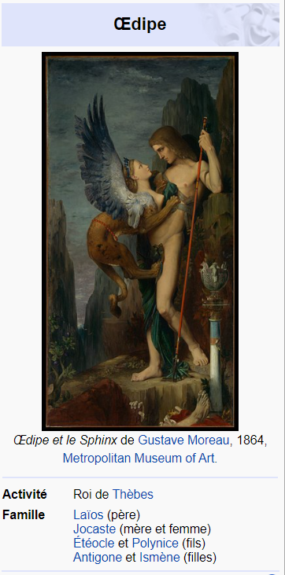

Grand carton dessiné au fusain et à la craie blanche

**3.2 Le mythe de Dédale (labyrinthe)**

**Personnages :** Dédale, Eupalanos (père de Dédale), Minos (roi de Crête), le Minotaure, Icare (fils de Dédale), Thésée.

**Histoire :** Dédale, fils de Eupalanos fut architecte de [Minos](https://fr.vikidia.org/wiki/Minos), le roi de [Crête](https://fr.vikidia.org/wiki/Cr%C3%AAte). Il a construit un labyrinthe portant son nom, pour enfermer le Minotaure. Le Minotaure était un monstre moitié taureau, moitié humain, qui se nourrissait de chair humaine.

**Péripéties :** Pour le punir d'avoir aidé [Thésée](https://fr.vikidia.org/wiki/Th%C3%A9s%C3%A9e) lorsqu'il était dans le labyrinthe, le roi de [Crète](https://fr.vikidia.org/wiki/Cr%C3%A8te) [Minos](https://fr.vikidia.org/wiki/Minos) enferme Dédale et son fils [Icare](https://fr.vikidia.org/wiki/Icare) à leur tour. Pour se sortir de ce mauvais pas, il attache à l'aide de cire des ailes à son fils et lui-même.

**Fin :** Il lui recommande de ne pas voler trop haut car le soleil ferait fondre la cire, mais Icare désobéit à son père, il tombe dans la mer et meurt, cette mer s'appelle depuis la [mer Icarienne](https://fr.vikidia.org/w/index.php?title=Mer_Icarienne&action=edit&redlink=1).

**Œuvre :**

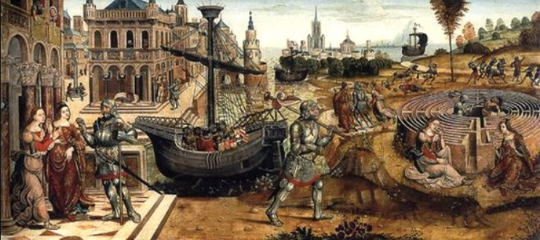

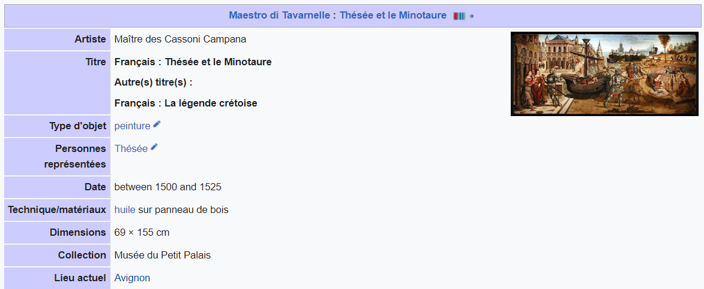

**3.3 Le mythe d’Ulysse (cheval de Troie)**

**Personnages :** Ulysse, Laërte, Anticlée.

**Histoire :** Ulysse appelé aussi Odysseus est le personnage principal de l'[Odyssée](https://fr.vikidia.org/wiki/Odyss%C3%A9e) d'[Homère](https://fr.vikidia.org/wiki/Hom%C3%A8re) et [héros](https://fr.vikidia.org/wiki/H%C3%A9ros_grec) de la [mythologie grecque](https://fr.vikidia.org/wiki/Mythologie_grecque). Il est le roi d'[Ithaque](https://fr.vikidia.org/wiki/Ithaque), une île grecque, et le fils de Laërte et d'Anticlée. Jeune marié, tout juste père, il doit partir avec d'autres rois, mener la guerre contre la ville de [Troie](https://fr.vikidia.org/wiki/Troie), en [Asie Mineure](https://fr.vikidia.org/wiki/Asie_Mineure).

**Péripéties :** Ulysse se distingue au cours de la [guerre de Troie](https://fr.vikidia.org/wiki/Guerre_de_Troie), racontée dans l'[Iliade](https://fr.vikidia.org/wiki/Iliade) d'[Homère](https://fr.vikidia.org/wiki/Hom%C3%A8re). Voyant que les forces grecques n'arrivent pas à faire tomber les murs de Troie, il a l'idée de construire un cheval de bois que les Grecs laissent en offrande sur la plage. Au matin, les Troyens, ne voyant plus les assaillants grecs, pensent que ce cheval est un cadeau, le font entrer dans les murs de Troie et font la fête pour célébrer la fin des dix années de guerre.

**Fin :** Les guerriers grecs, cachés dans le cheval, sortent au cours de la nuit et ouvrent les portes de la ville. L'armée grecque s'engouffre alors dans Troie, tue les soldats troyens et détruit la ville.

**Œuvre :**

